

BEGRUNDELSE

1. BAGGRUND FOR FORSLAGET

• Forslagets begrundelse og formål

Et hybridt mismatch-arrangement består i, at forskelle i den skattemæssige behandling af en enhed eller et instrument i henhold til lovgivningen i to eller flere skattejurisdiktioner udnyttes til at opnå dobbelt ikkebeskatning. Denne type arrangementer er meget udbredte og medfører, at skattegrundlaget for selskabsskattepligtige skattesubjekter i EU udhules betydeligt. Det er derfor nødvendigt at fastlægge regler, der modvirker denne form for udhuling af skattegrundlaget.

Reglerne om hybride mismatch i Rådets direktiv om regler til bekæmpelse af metoder til skatteundgåelse, der direkte indvirker på det indre markeds funktion[1] (i det følgende benævnt direktivet om bekæmpelse af skatteundgåelse) omfatter de mest udbredte former for hybride mismatch, men kun inden for EU. Direktivets artikel 9 vedrører hybride mismatch, der opstår som følge af forskelle i den retlige kvalificering af en enhed eller et finansielt instrument mellem et skattesubjekt i en medlemsstat og et tilknyttet selskab i en anden medlemsstat, eller som skyldes et struktureret arrangement mellem parter i medlemsstaterne.

Imidlertid udnytter skattesubjekter i EU, der indgår i grænseoverskridende strukturer, som involverer tredjelande, også hybride mismatch for at nedbringe deres samlede skattetilsvar i Unionen. Det er derfor almindeligt anerkendt, at hybride mismatch, som involverer tredjelande, også bør imødegås.

Desuden forekommer der andre former for mismatch, såsom mismatch i forbindelse med hybride faste driftssteder, hybride overførsler, såkaldte importerede mismatch og mismatch i forbindelse med selskaber med to hjemsteder, som ikke er omfattet af artikel 9 i direktivet om bekæmpelse af skatteundgåelse.

Som led i det endelige kompromis om forslaget til direktiv om bekæmpelse af skatteundgåelse, der blev indgået den 20. juni 2016, udsendte Økofinrådet en erklæring vedrørende hybride mismatch. Heri anmoder Økofinrådet Kommissionen om "senest i oktober 2016 at forelægge et forslag om hybride mismatch, der omfatter tredjelande, for at fastsætte regler, som er i overensstemmelse med og lige så effektive som de regler, der anbefales i OECD's BEPS-rapport om aktion 2, med henblik på at opnå enighed inden udgangen af 2016".

Nærværende direktivforslag fastlægger regler til bekæmpelse af hybride mismatch, der omfatter tredjelande. Desuden omhandler forslaget mismatch i forbindelse med hybride faste driftssteder, både inden for EU og med tredjelande, hybride overførsler, importerede mismatch og mismatch i forbindelse med selskaber med to hjemsteder.

• Sammenhæng med de gældende regler på samme område

Dette direktiv bygger på anbefalingerne i OECD's rapport om aktion 2 om neutralisering af virkningerne af hybride mismatch-arrangementer som led i initiativet vedrørende udhuling af skattegrundlaget og overførsel af overskud (BEPS). De fleste medlemsstater har forpligtet sig til at gennemføre rapportens anbefalinger. OECD's BEPS-rapport anbefaler en samlet retlig ramme vedrørende hybride mismatch, der omfatter mismatch i forbindelse med hybride enheder, mismatch i forbindelse med hybride finansielle instrumenter, hybride overførsler, importerede mismatch og mismatch i forbindelse med selskaber med to hjemsteder. Desuden har OECD den 22. august 2016 offentliggjort et oplæg til offentlig drøftelse om mismatchstrukturer i forbindelse med filialer, der omfatter mismatch vedrørende faste driftssteder. Ved at gennemføre OECD's anbefalinger på en sammenhængende og koordineret måde på EU-plan bør man kunne undgå mulige forvridninger, skattehindringer for virksomhederne, nye smuthuller og uoverensstemmelser på det indre marked.

Dette direktiv indgår i en pakke, der også omfatter en relancering af forslaget om et fælles konsolideret selskabsskattegrundlag og et forslag om et fælles selskabsskattegrundlag. Reglerne vedrørende hybride mismatch i disse to forslag er i overensstemmelse med bestemmelserne i nærværende direktivforslag.

Gruppen vedrørende Adfærdskodeksen (erhvervsbeskatning) har opstillet retningslinjer for bekæmpelse af forskellige former for hybride mismatch. I betragtning af, at medlemsstaterne ikke er retligt bundet af retningslinjerne, er det dog stadig nødvendigt at vedtage bindende regler for at sikre, at disse misforhold gribes effektivt an.

Nærværende direktivforslag indebærer en ændring af direktivet om bekæmpelse af skatteundgåelse. Det fastsætter retligt bindende regler, som sætter medlemsstaterne i stand til effektivt at tackle hybride mismatch-arrangementer, der ikke er omfattet af det nuværende direktiv om bekæmpelse af skatteundgåelse.

Det fastlægger principbaserede regler, mens de nærmere detaljer vedrørende gennemførelsen overlades til medlemsstaterne, ud fra den betragtning at de har bedre forudsætninger for at forme reglernes præcise indhold på den måde, der passer bedst ind i deres selskabsskattesystemer. Direktivet har samme personelle anvendelsesområde som direktivet om bekæmpelse af skatteundgåelse og sigter dermed mod at omfatte alle skattesubjekter, som er underlagt selskabsskat i en medlemsstat.

2. RETSGRUNDLAG, NÆRHEDSPRINCIPPET OG PROPORTIONALITETSPRINCIPPET

• Retsgrundlag

Lovgivning om direkte skatter falder ind under artikel 115 i traktaten om Den Europæiske Unions funktionsmåde (TEUF). I henhold hertil skal indbyrdes tilnærmelse af medlemsstaternes love og administrative bestemmelser have form af et direktiv.

• Nærhedsprincippet (for områder, der ikke er omfattet af enekompetence)

Forslaget er i overensstemmelse med nærhedsprincippet. Emnets karakter kræver et fælles tiltag i hele det indre marked.

Hovedformålet med dette direktiv er at forbedre det indre markeds modstandsevne over for den risiko for skatteundgåelse, der opstår som følge af manipulering af hybride mismatch, og det er klart, at dette ikke i tilstrækkelig grad kan opfyldes ved, at medlemsstaterne handler hver for sig og uden samordning. En beskatningsmæssig uoverensstemmelse er resultatet af samspillet mellem mindst to skattesystemer, hvilket betyder, at et sådant misforhold nødvendigvis har en grænseoverskridende dimension. Da de nationale selskabsskattesystemer er meget forskellige, ville selvstændige tiltag fra medlemsstaternes side blot gentage den eksisterende fragmentering i det indre marked inden for direkte beskatning og betyde, at der bliver ved med at være uoverensstemmelser. Virkningerne af sådanne uoverensstemmelser kan kun tackles gennem afhjælpende foranstaltninger på EU-plan. Da hybride mismatch er til skade for et velfungerende indre marked, vil anvendelse af fælles principper for at bekæmpe sådanne mismatch desuden føre til et mere sammenhængende indre marked.

Endvidere vil et dækkende regelsæt til bekæmpelse af hybride mismatch-arrangementer på EU-plan give merværdi i forhold til, hvad der kan opnås med en række nationale regler. Et EU-initiativ mindsker den risiko for vedvarende smuthuller eller dobbeltbeskatning, som et kludetæppe af nationale bestemmelser om hybride mismatch kan medføre.

En sådan fremgangsmåde er i overensstemmelse med nærhedsprincippet, jf. artikel 5 i traktaten om Den Europæiske Union.

• Proportionalitetsprincippet

De påtænkte foranstaltninger har som mål at sikre den nødvendige beskyttelse af det indre marked, og i overensstemmelse med proportionalitetsprincippet går de ikke videre, end hvad der er nødvendigt for at nå dette mål. Forslaget indeholder således ingen bestemmelser om en fuldstændig harmonisering, men fastsætter blot det nødvendige niveau af beskyttelse af medlemsstaternes selskabsskattesystemer. Reglerne er begrænset til at afhjælpe tilfælde af dobbelt fradrag, fradrag i en stat uden medregning i skattegrundlaget i en anden stat og ikkebeskatning af indkomst i en medlemsstat uden medregning af denne indkomst i en anden stat. Direktivet sikrer den grad af koordinering inden for EU, der skal til for at opfylde målene. Reglerne griber ikke ind i de nationale rammer for retlig kvalificering af enheder og betalinger. Direktivet har udelukkende til formål at fastsætte de absolut nødvendige bestemmelser med henblik på at afbøde de skadelige virkninger af hybride mismatch i det indre marked. På denne baggrund går forslaget ikke videre, end hvad der nødvendigt for at nå målene, og det er derfor i overensstemmelse med proportionalitetsprincippet.

• Valg af retsakt

Forslaget er et forslag til direktiv, idet det er det eneste mulige instrument i henhold til retsgrundlaget i artikel 115 i TEUF.

3. RESULTATER AF EFTERFØLGENDE EVALUERINGER, HØRINGER AF INTERESSEREDE PARTER OG KONSEKVENSANALYSER

• Høringer af interesserede parter

De fleste medlemsstater er medlem af OECD og har mellem 2013 og 2015 deltaget i langvarige og indgående drøftelser om BEPS-aktionerne, herunder aktion 2 om neutralisering af hybride mismatch-arrangementer. OECD har afholdt omfattende offentlige høringer med de interesserede parter om hver af BEPS-aktionerne.

Elementerne i dette direktivforslag er blevet drøftet med medlemsstaternes delegationer på mødet i Arbejdsgruppe IV den 26. juli 2016. Endvidere blev de præsenteret i hovedtræk og drøftet med repræsentanter for erhvervslivet og NGO'er på et møde i Platformen vedrørende God Forvaltningspraksis på Skatteområdet den 16. september 2016.

• Indhentning og brug af ekspertbistand

Dele af forslaget bygger på OECD's rapport om neutralisering af virkningerne af hybride mismatch-arrangementer, der var et led i BEPS-projektet i OECD/G20-regi.

• Konsekvensanalyse

I forbindelse BEPS-pakken offentliggjorde OECD rapporten om aktion 2 i november 2015. Medlemmerne af OECD/G20 støtter resultaterne af BEPS-projektet og går ind for, at de anbefalede tiltag gennemføres konsekvent. Mange medlemsstater har i kraft af deres medlemskab af OECD forpligtet sig til omgående at gennemføre tiltagene i BEPS-projektet i deres nationale lovgivning. Hvad angår de øvrige resultater af BEPS-projektet er det afgørende, at der hurtigt sker fremskridt med at koordinere gennemførelsen i EU af regler om hybride mismatch, der involverer tredjelande. Det er vigtigt at undgå, at der skabes hindringer for det indre marked som følge af, at nogle medlemsstater (uanset om de er OECD-medlemmer eller ej) handler alene og træffer ensidige foranstaltninger, eller at andre medlemsstater undlader at handle.

Der er udarbejdet et særskilt arbejdsdokument, der ledsager nærværende forslag og indeholder en kvalitative analyse med en oversigt over konklusionerne om hybride mismatch-arrangementer, baseret på nylige undersøgelser fra OECD og Europa-Kommissionen. Arbejdsdokumentet fremhæver de mest almindelige mekanismer, der er konstateret i forbindelse med hybride mismatch-arrangementer. Desuden gennemgår arbejdsdokumentet målene for dette direktivforslag og elementerne heri.

Der er således ikke foretaget en konsekvensanalyse i forbindelse med dette forslag af følgende årsager: der er en tæt forbindelse til OECD's BEPS-initiativ, arbejdsdokumentet indeholder en tilstrækkelig analyse af de eksisterende resultater, og de interesserede parter er på et tidligere stadie blevet inddraget gennem høringer om de tekniske elementer af de foreslåede regler. I denne forbindelse bør det bemærkes, at der heller ikke blev udarbejdet nogen konsekvensanalyse om direktivet om bekæmpelse af skatteundgåelse, som det aktuelle forslag har til formål at ændre. Desuden foreligger der i form af den erklæring fra Rådet, der ledsagede direktivet om bekæmpelse af skatteundgåelse, en hastende anmodning fra medlemsstaterne om, at der senest i oktober 2016 forelægges et direktivforslag om dette emne.

4. VIRKNINGER FOR BUDGETTET

Dette direktivforslag har ingen budgetmæssige konsekvenser for EU.

5. ANDRE FORHOLD

• Nærmere redegørelse for de enkelte bestemmelser i forslaget

Anbefalingerne i OECD's rapport om neutralisering af hybride mismatch-arrangementer (i det følgende benævnt: OECD's rapport) tager form af regler, der neutraliserer virkningen af et hybridt mismatch ved at sikre, at en betaling beskattes mindst én gang. Reglerne om hybride mismatch i direktivet om bekæmpelse af skatteundgåelse bygger på OECD's tilgang i den forstand, at de neutraliserer virkningen af hybride mismatch. Nærværende forslag bygger på den samme tilgang. Ligesom direktivet om bekæmpelse af skatteundgåelse finder dette forslag anvendelse på alle skattesubjekter, som er selskabsskattepligtige i en medlemsstat. Det er hensigten, at reglerne skal omfatte alle hybride mismatch-arrangementer, hvor mindst en af de involverede parter er et skattepligtigt selskab i en medlemsstat.

Direktivforslaget berører ikke de generelle aspekter af skattesystemet i en jurisdiktion, men kun misforhold, der skyldes uoverensstemmende skatteregler i to eller flere jurisdiktioner. Forslaget vedrører derfor ikke situationer, hvor der på grund af en lav skattesats eller skattesystemet i en jurisdiktion kun betales meget lidt eller slet ingen skat.

Reglerne om hybride mismatch finder kun anvendelse i tilfælde af mismatch mellem et skattesubjekt og et tilknyttet selskab eller i tilfælde af et struktureret arrangement mellem de involverede parter. Definitionen af et tilknyttet selskab i forbindelse med reglerne om hybride mismatch er baseret på definitionen af den såkaldte "kontrolgruppe" som anbefalingerne i OECD's rapport vedrører.

Af hensyn til retssikkerheden bør det understreges, at dette direktivforslag vedrører et fradrag i skattegrundlaget eller en medregning i skattegrundlaget for et selskab.

• Mismatch i forbindelse med hybride enheder

Ved udtrykket "enhed" forstås enhver form for juridisk organisation, hvorigennem der kan udøves forretningsaktiviteter. En enhed kan være skattemæssigt transparent eller ikke-transparent. Hvis en enhed er skattemæssigt transparent, for eksempel i tilfælde af et partnerskab, er selve enheden ikke skattepligtig, men den forholdsmæssige andel af de indkomst-, fortjeneste- eller udgiftsposter, som partnerskabet afleder eller pådrager sig, henføres til partnerne som skattepligtig indkomst. Derimod er en ikke-transparent enhed, f.eks. et selskab, indkomstskattepligtig. Et fast driftssted kan være en del af en enhed, men betragtes ikke i sig selv som en særskilt enhed.

Der opstår et mismatch i forbindelse med en hybrid enhed, hvis enheden behandles som transparent i skattemæssig henseende i én jurisdiktion og som ikke-transparent i en anden jurisdiktion. Dette kan føre til et dobbelt fradrag for den samme betaling eller de samme udgifter eller tab eller til et fradrag for en betaling uden en tilsvarende medregning af denne betaling i den anden jurisdiktion.

*Mismatch i forbindelse med hybride enheder, der medfører dobbelt fradrag*

Et dobbelt fradrag betyder, at den samme betaling kan fradrages i skattegrundlaget i mere end en jurisdiktion. Hvis en enhed behandles som ikke-transparent i den jurisdiktion, hvor den oprindelig blev stiftet eller oprettet, kan enhedens betalinger, udgifter eller tab fradrages i enhedens skattegrundlag. Hvis samme enhed behandles som transparent i den jurisdiktion, hvor indehaveren af kapitalandele i enheden er hjemmehørende, kan disse betalinger, udgifter eller tab også fradrages i indehaverens skattegrundlag i den pågældende jurisdiktion, hvilket medfører et dobbelt fradrag som omhandlet i artikel 2, nr. 9), litra a).

Imidlertid kan det forekomme, at den hybride enheds indkomst medregnes som skattepligtig indkomst i mere end en jurisdiktion. For at tage højde for denne såkaldte dobbelte medregning af indkomst skal forslaget kun neutralisere et dobbelt fradrag i det omfang, den samme betaling eller de samme udgifter eller tab, der fradrages i to jurisdiktioner, overstiger den indkomst, der medregnes i begge jurisdiktioner, og som kan tilskrives samme hybride enhed.

I overensstemmelse med direktivet om bekæmpelse af skatteundgåelse bør der, hvis et mismatch mellem to medlemsstater vedrørende en hybrid enhed fører til et dobbelt fradrag, kun indrømmes fradrag i den medlemsstat, som betalingen hidrører fra.

I tilfælde af et mismatch mellem en medlemsstat og et tredjeland vedrørende en hybrid enhed bør den berørte medlemsstat på grundlag af artikel 9, stk. 1, andet afsnit, nægte fradrag for betalingen, udgifterne eller tabet, uanset om betalingen hidrører fra medlemsstaten eller i tredjelandet, medmindre tredjelandet allerede har gjort det samme.

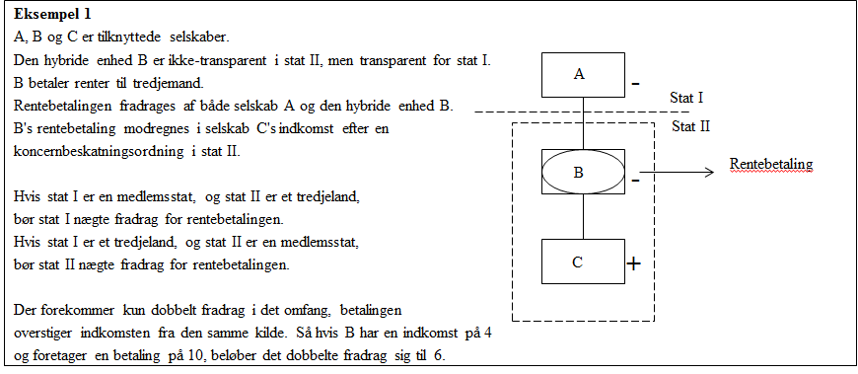

*Mismatch i forbindelse med hybride enheder, der medfører fradrag uden medregning*

Fradrag uden medregning betyder, at der foretages et fradrag i skattegrundlaget i en jurisdiktion, uden at en tilsvarende betaling medregnes i et skattesubjekts skattegrundlag i en anden jurisdiktion.

Et eksempel: Hvis en enhed behandles som ikke-transparent i den jurisdiktion, hvor den er stiftet eller oprettet, kan den fradrage betalinger til en indehaver af kapitalandele i enheden i sit skattegrundlag. Hvis samme enhed imidlertid behandles som transparent af den jurisdiktion, hvor indehaveren af kapitalandele er hjemmehørende, vil betalingerne ikke blive bogført og således ikke medregnet i indehaverens skattepligtige indkomst, og dermed bliver der tale om et fradrag uden medregning som omhandlet i artikel 2, nr. 9), litra b).

I forbindelse med neutralisering af fradrag uden medregning bør en eventuel dobbelt medregning af indkomst også tages i betragtning.

I det omfang et mismatch mellem to medlemsstater i forbindelse med en hybrid enhed fører til et fradrag uden medregning, bør betalerens medlemsstat i overensstemmelse med direktivet om bekæmpelse af skatteundgåelse nægte fradrag for betalingen.

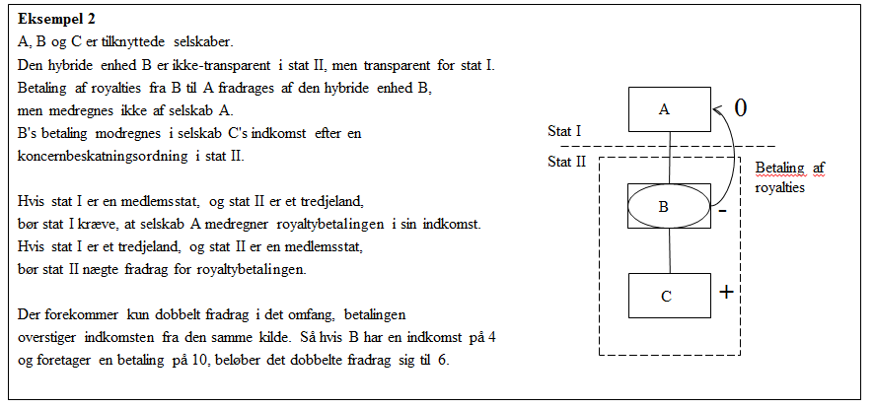

Omvendt: Hvis en enhed behandles som transparent i skattemæssig henseende i den jurisdiktion, hvor den oprindeligt blev stiftet eller oprettet, vil en betaling til denne enhed ikke blive beskattet der. Hvis en indehaver af kapitalandele i denne enhed imidlertid er hjemmehørende i en anden jurisdiktion, og denne jurisdiktion behandler enheden som ikke-transparent[2], vil betalingen heller ikke blive beskattet her. Hvis betalingen fradrages i betalerens skattegrundlag, kan der også her være tale om fradrag uden medregning som omhandlet i artikel 2, nr. 9), litra b).

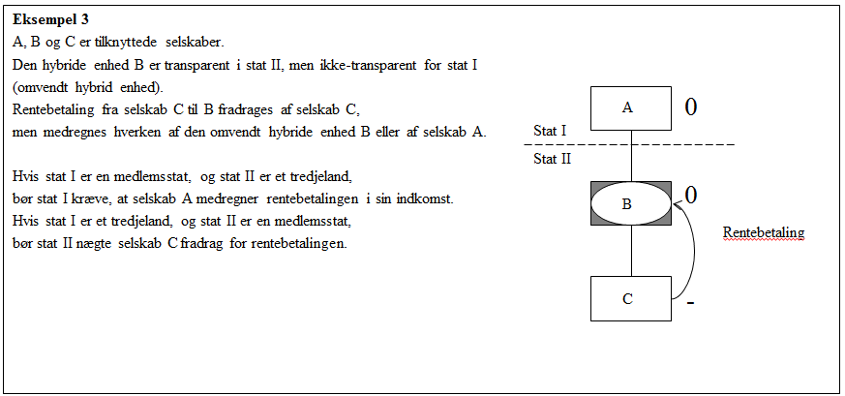

Hvis et mismatch i forbindelse med en hybrid enhed fører til et fradrag uden medregning mellem en medlemsstat og et tredjeland, bør det først fastslås, hvilken jurisdiktion betaleren er underlagt. Hvis betalerens jurisdiktion er en medlemsstat, bør denne i henhold til artikel 9, stk. 2, nr. i), nægte fradrag for betalingen i skattegrundlaget, for så vidt angår det beløb, der er omfattet af mismatchet. Hvis betalerens jurisdiktion er et tredjeland, bør den berørte medlemsstat i henhold til artikel 9, stk. 2, nr. ii), kræve, at skattesubjektet medregner betalingen i skattegrundlaget, for så vidt angår det beløb, der er omfattet af mismatchet.

Ud over det foregående eksempel kan der også være tale om et hybridt mismatch, der fører til fradrag uden medregning som omhandlet i artikel 2, nr. 9), litra b), hvis den hybride enhed hverken er beliggende i medlemsstaten eller i det tilknyttede selskabs jurisdiktion.

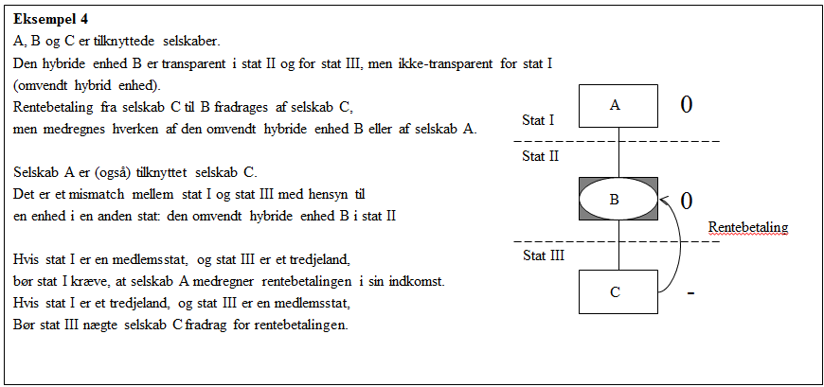

• Mismatch i forbindelse med hybride finansielle instrumenter

Der er tale om et mismatch i forbindelse med et hybridt finansielt instrument, hvis instrumentet skattemæssigt behandles forskelligt i to forskellige jurisdiktioner. I et sådant tilfælde kan det forekomme, at en betaling fradrages i betalerens skattegrundlag, men ikke medregnes i modtagerens skattegrundlag, hvilket fører til et fradrag uden medregning som omhandlet i artikel 2, nr. 9), litra b).

I det omfang et mismatch mellem to medlemsstater i forbindelse med et hybridt finansielt instrument fører til et fradrag uden medregning, bør betalerens medlemsstat i overensstemmelse med direktivet om bekæmpelse af skatteundgåelse nægte fradrag for betalingen.

Behandlingen af et mismatch mellem en medlemsstat og et tredjeland i forbindelse med et hybridt finansielt instrument bør afhænge af, hvilken jurisdiktion betaleren er underlagt. Hvis betalerens jurisdiktion er en medlemsstat, bør denne i henhold til artikel 9, stk. 2, nr. i), nægte fradrag for betalingen i skattegrundlaget, for så vidt angår det beløb, der er omfattet af mismatchet. Hvis betalerens jurisdiktion er et tredjeland, bør den berørte medlemsstat i henhold til artikel 9, stk. 2, nr. ii), kræve, at betalingen medregnes i skattegrundlaget, for så vidt angår det beløb, der er omfattet af mismatchet.

• Hybride overførsler

En hybrid overførsel er en overførsel af et finansielt instrument, hvor de to jurisdiktioner ser forskelligt på, om det er den enhed, der overfører instrumentet, eller den enhed, instrumentet overføres til, der har ejendomsretten til betalingerne vedrørende det underliggende aktiv. De regler om hybride overførsler, der anbefales i OECD's rapport, er navnlig rettet mod salg og tilbagekøb samt værdipapirlån. Hybride overførsler udformes typisk i finanscentre og bygger på komplekse strukturer. Det er ikke hensigten at forhindre disse strukturer som sådan, men blot at tackle de skattemæssige følger i tilfælde, hvor formålet med disse strukturer er at drage fordel af et mismatch.

En hybrid overførsel kan føre til et fradrag uden medregning som omhandlet i artikel 2, nr. 9), sidste afsnit, litra a), hvis den ene jurisdiktion behandler en betaling i forbindelse med det underliggende afkast af det overførte instrument som en fradragsberettiget udgift, mens den anden jurisdiktion behandler det samme beløb som et (skattefritaget) afkast af det underliggende aktiv. Det underliggende afkast er den indkomst, der vedrører og er afledt af det overførte instrument. I dette tilfælde bør artikel 9, stk. 2, finde anvendelse på denne betaling. Disse regler om hybride mismatch bør ikke gælde, hvis det underliggende afkast af det overførte instrument medregnes i den ene af de involverede parters skattepligtige indkomst, da den skattemæssige situation i så fald er den samme, som hvis transaktionen ikke var blevet indgået.

En hybrid overførsel kan også være baseret på forskelle mellem en medlemsstat og et tredjeland i henføringen af indkomst fra et finansielt aktiv, der har til følge, at den samme betaling behandles som værende afledt samtidigt af forskellige skattesubjekter, der er hjemmehørende i forskellige jurisdiktioner. I sådanne tilfælde kan begge skattesubjekter gøre et nedslag gældende for indeholdt skat på betalingen som beskrevet i artikel 2, nr. 9), sidste afsnit, litra b). I henhold til artikel 9, stk. 6, skal denne situation gribes an ved at begrænse omfanget af nedslaget i forhold til skattesubjektets nettoindkomst i forbindelse med arrangementet.

• Mismatch i forbindelse med hybride faste driftssteder

Et mismatch mellem to jurisdiktioner i forbindelse med et hybridt fast driftssted opstår, når forretningsaktiviteterne i en jurisdiktion anses af den ene jurisdiktion for at udøves gennem et fast driftssted, mens den anden jurisdiktion ikke anser disse aktiviteter for at udøves gennem et fast driftssted.

*Mismatch i forbindelse med hybride faste driftssteder, der medfører ikkebeskatning uden medregning*

Et mismatch vedrørende faste driftssteder kan medføre ikkebeskatning uden medregning, når et skattesubjekt udøver forretningsaktiviteter i en anden jurisdiktion, og denne jurisdiktion ikke anser disse aktiviteter for at udøves gennem et fast driftssted, mens den jurisdiktion, hvor skattesubjektet er hjemmehørende, anser aktiviteterne for at udøves gennem et fast driftssted i den anden jurisdiktion. Som følge heraf beskattes overskuddet fra disse aktiviteter ikke der, hvor aktiviteterne udøves, mens den jurisdiktion, hvor skattesubjektet er hjemmehørende, fritager dette overskud for skat, hvilket fører til ikkebeskatning uden medregning som omhandlet i artikel 2, nr. 9), litra c).

Hvis et hybridt mismatch mellem medlemsstater, der involverer et fast driftssted, fører til ikkebeskatning uden medregning, bør den medlemsstat, hvor skattesubjektet er hjemmehørende, medregne (og ikke fritage) den indkomst, der hidrører fra det faste driftssted, jf. artikel 9, stk. 3, første afsnit. Hvis der er tale om et hybridt mismatch, der involverer et fast driftssted beliggende i et tredjeland, bør den berørte medlemsstat, hvor skattesubjektet er hjemmehørende, også medregne (og ikke fritage) den indkomst, der hidrører fra det faste driftssted, jf. artikel 9, stk. 3, andet afsnit.

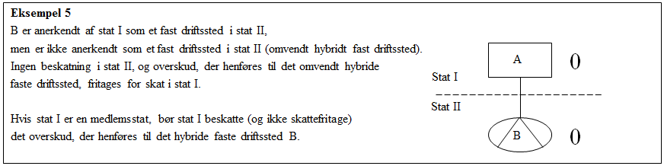

*Mismatch i forbindelse med hybride faste driftssteder, der medfører dobbelt fradrag*

Et mismatch i forbindelse med et fast driftssted kan føre til et dobbelt fradrag som omhandlet i artikel 2, nr. 9), litra a), hvis en betaling, udgifter eller tab kan fradrages i skattegrundlaget både i den jurisdiktion, hvor skattesubjektet er hjemmehørende, og i den jurisdiktion, hvor det hybride faste driftssted er beliggende.

Reglerne i artikel 9, stk. 1, finder også anvendelse på et mismatch i forbindelse med et hybridt fast driftssted, der fører til et dobbelt fradrag.

*Mismatch i forbindelse med hybride faste driftssteder, der medfører fradrag uden medregning*

Et mismatch i forbindelse med et fast driftssted kan føre til et fradrag uden medregning som omhandlet i artikel 2, nr. 9), litra b), hvis en betaling fra det hybride faste driftssted til hovedkontoret fradrages i skattegrundlaget i den jurisdiktion, hvor det hybride faste driftssted er beliggende, men ikke medregnes i skattegrundlaget i den jurisdiktion, hvor skattesubjektet er hjemmehørende, fordi sidstnævnte jurisdiktion ikke anerkender det faste driftssted.

Reglerne i artikel 9, stk. 2, finder også anvendelse på et mismatch vedrørende et hybridt fast driftssted, der fører til et fradrag uden medregning.

• Importerede mismatch

Importerede mismatch hidrører fra arrangementer, der involverer koncernmedlemmer, eller fra strukturerede arrangementer generelt, som forskyder virkningerne af et hybridt mismatch mellem parter i tredjelande til en medlemsstats jurisdiktion ved hjælp af et ikke-hybridt instrument. Et mismatch importeres i en medlemsstat, hvis en fradragsberettiget betaling som led i et ikke-hybridt instrument bruges til at finansiere udgifter i forbindelse med et struktureret arrangement, der indebærer et hybridt mismatch mellem tredjelande. Dette indebærer, at der flyder indkomst ud af EU, som i sidste ende ikke beskattes. Derfor foreslås det, at der fastsættes regler, hvorefter der nægtes fradrag for en betaling, hvis indkomsten fra denne betaling direkte eller indirekte modsvares af et fradrag, der opstår i forbindelse med et hybridt mismatch-arrangement, som giver anledning til et dobbelt fradrag (artikel 9, stk. 4) eller et fradrag uden medregning (artikel 9, stk. 5) mellem tredjelande. Hovedformålet med reglerne om importerede mismatch er at sikre, at de øvrige regler om hybride mismatch ikke omgås, ved at fjerne ethvert incitament for multinationale koncerner til at indgå i hybride mismatch-arrangementer. Det skal bemærkes, at reglerne om importerede mismatch ikke gælder for betalinger, der foretages til et selskab i en medlemsstat, da medlemsstaterne burde have gennemført de øvrige regler om hybride mismatch i dette forslag.

Et importeret mismatch kan indebære import af et dobbelt fradrag:

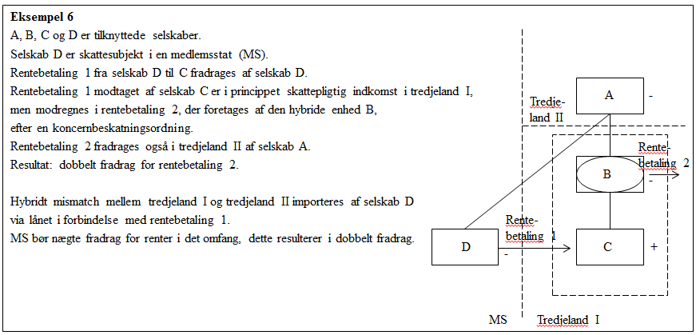

Et importeret mismatch kan også indebære import af et fradrag uden medregning:

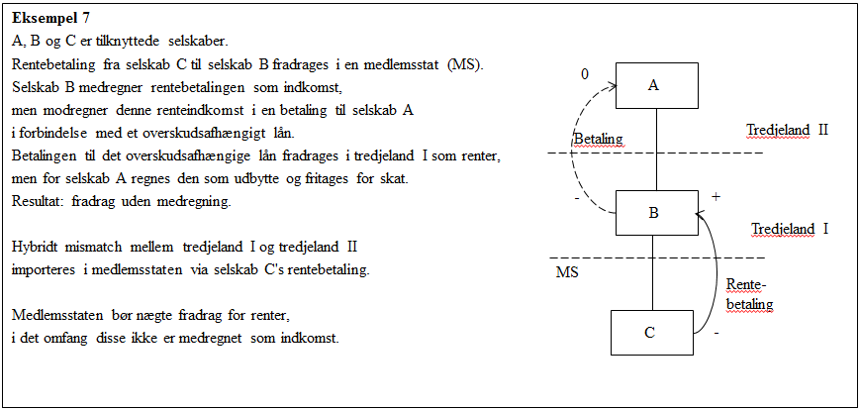

• Mismatch i forbindelse med skattesubjekter med to hjemsteder

Et mismatch i forbindelse med et skattesubjekt med to hjemsteder kan føre til et dobbelt fradrag, hvis en betaling, der foretages af et skattesubjekt med to hjemsteder, fradrages i begge jurisdiktioner, hvor skattesubjektet er hjemmehørende. I tilfælde af et sådant misforhold mellem en medlemsstat og et tredjeland, bør medlemsstaten, jf. artikel 9a, nægte fradrag for betalingen, men dog kun i det omfang denne betaling modsvares af et beløb, der ikke behandles som indkomst i henhold til den anden jurisdiktions lovgivning (dvs. et beløb, der ikke er dobbelt medregnet indkomst).

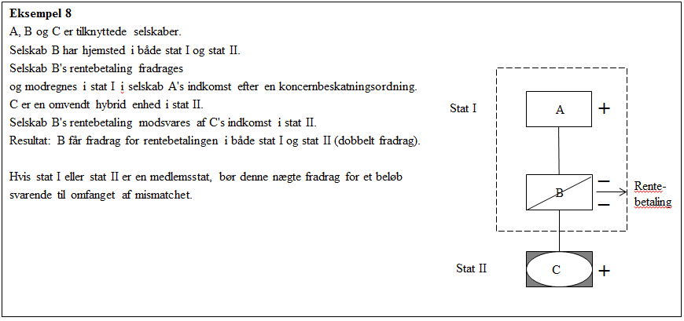

2016/0339 (CNS)

Forslag til

RÅDETS DIREKTIV

om ændring af direktiv (EU) 2016/1164 for så vidt angår hybride mismatch med tredjelande

RÅDET FOR DEN EUROPÆISKE UNION HAR —

under henvisning til traktaten om Den Europæiske Unions funktionsmåde, særlig artikel 115,

under henvisning til forslag fra Europa-Kommissionen,

efter fremsendelse af udkast til lovgivningsmæssig retsakt til de nationale parlamenter,

under henvisning til udtalelse fra Europa-Parlamentet[3],

under henvisning til udtalelse fra Det Europæiske Økonomiske og Sociale Udvalg[4],

efter en særlig lovgivningsprocedure, og

ud fra følgende betragtninger:

(1) Det er absolut nødvendigt at genoprette tilliden til retfærdigheden i skattesystemerne og at sætte regeringerne i stand til effektivt at udøve deres skattemæssige suverænitet. Derfor har organisationen for Økonomisk Samarbejde og Udvikling (OECD) fremsat anbefalinger om konkrete tiltag som led i initiativet mod udhuling af skattegrundlaget og overførsel af overskud (Base Erosion and Profit Shifting - BEPS).

(2) De endelige rapporter om de 15 OECD-tiltag til bekæmpelse af BEPS blev offentliggjort den 5. oktober 2015. Rådet udtrykte tilfreds med dette resultat i sine konklusioner af 8. december 2015. Desuden understregede Rådet behovet for at finde fælles, men fleksible, løsninger på EU-plan, som er i overensstemmelse med OECD's konklusioner vedrørende BEPS.

(3) Som reaktion på behovet for en mere fair beskatning og navnlig med henblik på opfølgning af OECD's konklusioner vedrørende BEPS forelagde Kommissionen den 28. januar 2016 en pakke af foranstaltninger til bekæmpelse af skatteundgåelse. Som led i denne pakke vedtog Rådet direktiv (EU) 2016/1164 om regler til bekæmpelse af metoder til skatteundgåelse[5].

(4) Direktiv (EU) 2016/1164 fastsætter en ramme for håndtering af hybride mismatch-arrangementer.

(5) Det er nødvendigt at fastsætte regler, der fuldt ud neutraliserer virkningerne af hybride mismatch. I betragtning af, at direktiv (EU) 2016/1164 kun omfatter hybride mismatch-arrangementer, der opstår i samspillet mellem medlemsstaternes selskabsskattesystemer, udsendte Økofinrådet den 20. juni 2016 en erklæring, hvori det anmodede Kommissionen om senest i oktober 2016 at forelægge et forslag om hybride mismatch, der omfatter tredjelande, for at fastsætte regler, som er i overensstemmelse med og lige så effektive som de regler, der anbefales i OECD's BEPS-rapport om aktion 2, med henblik på at opnå enighed inden udgangen af 2016.

(6) I betragtning af, at [det bl.a. er nævnt i betragtning 13 i direktiv (EU) 2016/1164, at] det er afgørende, at der arbejdes videre med andre hybride mismatch, f.eks. i forbindelse med faste driftssteder, er det vigtigt, at hybride mismatch, der involverer et fast driftssted, også omfattes af det nævnte direktiv.

(7) For at skabe en samlet ramme i overensstemmelse med OECD's BEPS-rapport om hybride mismatch er det vigtigt, at direktiv (EU) 2016/1164 også indeholder regler om hybride overførsler, importerede mismatch og mismatch i forbindelse med skattesubjekter med to hjemsteder for at forhindre skattesubjekter i at udnytte de resterende smuthuller.

(8) Eftersom direktiv (EU) 2016/1164 indeholder regler vedrørende hybride mismatch mellem medlemsstaterne, er det hensigtsmæssigt, at der fastlægges regler om hybride mismatch med tredjelande i samme direktiv. Følgelig bør disse regler finde anvendelse på alle skattesubjekter, som er selskabsskattepligtige i en medlemsstat, herunder faste driftssteder for enheder, der er hjemmehørende i et tredjeland. Det er nødvendigt, at reglerne omfatter alle hybride mismatch-arrangementer, hvor mindst en af de involverede parter er et skattepligtigt selskab i en medlemsstat.

(9) Reglerne om hybride mismatch bør tackle misforhold, der er en følge af modstridende skatteregler i to (eller flere) jurisdiktioner. Disse regler bør dog ikke påvirke de generelle aspekter af skattesystemet i en jurisdiktion.

(10) For at sikre, at foranstaltningen står i et rimeligt forhold til målet, er det vigtigt, at den kun omfatter de tilfælde, hvor der er en væsentlig risiko for, at hybride mismatch udnyttes til skatteundgåelse. Derfor bør reglerne omfatte hybride mismatch-arrangementer mellem et skattesubjekt og dets tilknyttede selskaber samt hybride mismatch, der er et resultat af et struktureret arrangement, der involverer et skattesubjekt.

(11) For at sikre, at definitionen af "tilknyttet selskab" er tilstrækkeligt dækkende i forbindelse med reglerne om hybride mismatch, bør definitionen også omfatte enheder, der i regnskabsmæssig henseende er del af samme konsoliderede koncern som skattesubjektet, selskaber, hvor skattesubjektet har en væsentlig indflydelse på ledelsen, og omvendt selskaber, som har en væsentlig indflydelse på ledelsen af skattesubjektet.

(12) Misforhold, der navnlig vedrører enheders hybride karakter, bør kun være omfattet af reglerne, hvis et af de tilknyttede selskaber som minimum har reel kontrol over de andre tilknyttede selskaber. I sådanne tilfælde bør det derfor kræves, at et tilknyttet selskab har interesser i skattesubjektet eller et andet tilknyttet selskab, eller omvendt, i form af stemmerettigheder, kapitalejerskab eller ret til at modtage udbytte på 50 % eller mere.

(13) Det er nødvendigt, at reglerne omfatter misforhold, der skyldes forskelle i den retlige kvalificering af en enhed eller et finansielt instrument. Det er også nødvendigt at præcisere, at den retlige kvalificering vedrører kvalificeringen af en enhed eller et finansielt instrument i skatteretlig henseende. En retlig kvalificering bør også omfatte en kvalificering af en enhed efter regler om enheders valg af klassificering, også kaldet "check-the-box"-regler.

(14) Forskellige jurisdiktioner anvender forskellige regnskabsperioder og har forskellige regler til bestemmelse af, hvornår indkomst- eller udgiftsposter er afledt eller pådraget. Det er derfor nødvendigt at præcisere, at disse tidsmæssige forskelle ikke som sådan bør betragtes som årsag til mismatch i skattemæssig henseende. For så vidt angår tilfælde, hvor en betaling ikke indregnes i den samme skatteperiode eller inden for en overlappende skatteperiode, hvori den indregnes i skattesubjektets medlemsstat, hvilket i princippet medfører et fradrag uden medregning, er det dog nødvendigt at kræve, at skattesubjektet sikrer, at betalingen indregnes inden for et rimeligt tidsrum i den anden jurisdiktion.

(15) Da mismatch i forbindelse med hybride enheder, der involverer tredjelande, kan føre til dobbelt fradrag eller fradrag uden medregning, er det nødvendigt at fastsætte regler, hvorefter den berørte medlemsstat enten nægter fradrag for en betaling, en udgift eller et tab eller kræver, at skattesubjektet medregner betalingen i sin skattepligtige indkomst, alt efter omstændighederne.

(16) Mismatch med tredjelande i forbindelse med hybride finansielle instrumenter kan også føre til fradrag uden medregning, og derfor er det også nødvendigt at fastsætte regler, hvorved den berørte medlemsstat enten nægter fradrag for betalingen eller kræver, at skattesubjektet medregner betalingen i sin skattepligtige indkomst, alt efter hvilken stat betaleren er hjemmehørende i.

(17) Hybride overførsler kan give anledning til forskelle i den skattemæssige behandling, hvis det underliggende afkast af et finansielt instrument som følge af en overførsel af dette instrument i forbindelse med et struktureret arrangement behandles som værende afledt samtidigt af mere end én af parterne i arrangementet. Det underliggende afkast er den indkomst, der vedrører og er afledt af det overførte instrument. Denne forskel i den skattemæssige behandling kan føre til et fradrag uden medregning eller til nedsættelse i den indeholdte skat i to forskellige jurisdiktioner samtidig. Sådanne misforhold bør der derfor rettes op på. I tilfælde af et fradrag uden medregning bør der gælde samme regler som for neutralisering af et mismatch i forbindelse med et hybridt finansielt instrument eller en hybrid enhed, der fører til fradrag uden medregning. I tilfælde af en dobbelt skattenedsættelse bør den berørte medlemsstat begrænse omfanget af skattenedsættelsen i forhold til den skattepligtige nettoindkomst, der er forbundet med det underliggende afkast.

(18) Mismatch i forbindelse med hybride faste driftssteder opstår, når forretningsaktiviteterne i en jurisdiktion anses af én jurisdiktion for at udøves gennem et fast driftssted, mens en anden jurisdiktion ikke anser disse aktiviteter for at udøves gennem et fast driftssted. Sådanne uoverensstemmelser kan føre til ikkebeskatning uden medregning, dobbelt fradrag eller fradrag uden medregning og bør derfor fjernes. I tilfælde af ikkebeskatning uden medregning bør den medlemsstat, hvor skattesubjektet er hjemmehørende, medregne den indkomst, der henføres til det hybride faste driftssted. I tilfælde af et dobbelt fradrag eller et fradrag uden medregning bør der gælde samme regler som for neutralisering af et mismatch i forbindelse med en hybrid enhed, der fører til henholdsvis et dobbelt fradrag eller et fradrag uden medregning.

(19) Importerede mismatch opstår, når virkningen af et hybridt mismatch mellem parter i tredjelande forskydes til en medlemsstats jurisdiktion ved hjælp af et ikke-hybridt instrument, hvorved de regler, der neutraliserer hybride mismatch, undergraves. En fradragsberettiget betaling i en medlemsstat kan bruges til at finansiere udgifter i forbindelse med et struktureret arrangement, der indebærer et hybridt mismatch mellem tredjelande. For at imødegå sådanne importerede mismatch er det nødvendigt at fastsætte regler, hvorefter der nægtes fradrag for en betaling, hvis den tilsvarende indkomst fra denne betaling direkte eller indirekte modsvares af et fradrag, der opstår i forbindelse med et hybridt mismatch-arrangement, som giver anledning til et dobbelt fradrag eller et fradrag uden medregning mellem tredjelande.

(20) Et mismatch i forbindelse med et skattesubjekt med to hjemsteder kan føre til et dobbelt fradrag, hvis en betaling, der foretages af et skattesubjekt med to hjemsteder, fradrages i begge jurisdiktioner, hvor skattesubjektet er hjemmehørende. For at undgå et sådant misforhold mellem en medlemsstat og et tredjeland bør medlemsstaten nægte fradrag for en betaling, i det omfang denne betaling modsvares af et beløb, der ikke behandles som indkomst i henhold til den anden jurisdiktions lovgivning.

(21) Målet for dette direktiv er at gøre det indre marked som helhed mere modstandsdygtigt over for hybride mismatch-arrangementer. Dette mål kan ikke i tilstrækkelig grad opfyldes ved, at medlemsstaterne handler hver for sig, da de nationale selskabsskattesystemer er meget forskellige, og da selvstændige tiltag fra medlemsstaternes side blot ville gentage den eksisterende fragmentering af det indre marked inden for direkte beskatning. Dette ville således blot videreføre ineffektivitet og forvridninger i samspillet mellem forskellige nationale foranstaltninger. Resultatet heraf vil være manglende koordinering. På grund af hybride mismatch-arrangementers grænseoverskridende karakter og nødvendigheden af, at der vedtages løsninger for det indre marked som helhed, kan målet bedre nås på EU-plan. Unionen kan derfor træffe foranstaltninger i overensstemmelse med nærhedsprincippet, jf. artikel 5 i traktaten om Den Europæiske Union. I overensstemmelse med proportionalitetsprincippet, jf. nævnte artikel, går dette direktiv ikke videre, end hvad der er nødvendigt for at nå dette mål. Direktivet fastsætter det nødvendige niveau af beskyttelse af det indre marked og sigter dermed udelukkende mod at opnå den grad af koordinering inden for Unionen, der er absolut nødvendig for at opfylde målsætningerne.

(22) Direktiv (EU) 2016/1164 bør derfor ændres.

(23) Fire år efter dette direktivs ikrafttræden bør Kommissionen foretage en evaluering af dets gennemførelse og aflægge rapport til Rådet herom. Medlemsstaterne bør meddele Kommissionen alle oplysninger, der er nødvendige for denne evaluering —

VEDTAGET DETTE DIREKTIV:

Artikel 1

I direktiv (EU) 2016/1164 foretages følgende ændringer:

1) Artikel 2 ændres således:

a) Nr. 4), litra b), tredje afsnit, affattes således:

"I forbindelse med artikel 9 forstås ved et tilknyttet selskab også en enhed, der er del af samme konsoliderede koncern i regnskabsmæssig henseende som skattesubjektet, et selskab, hvor skattesubjektet har en væsentlig indflydelse på ledelsen, eller et selskab, som har en væsentlig indflydelse på ledelsen af skattesubjektet. Hvis mismatchet omfatter en hybrid enhed, ændres definitionen af tilknyttet selskab, således at kravet om 25 % erstattes med et krav om 50 %"

b) Nr. 9) affattes således:

"9) "hybridt mismatch": en situation mellem et skattesubjekt og et tilknyttet selskab eller et struktureret arrangement mellem parter i forskellige skattejurisdiktioner, hvor de følgende resultater skyldes forskelle i den retlige kvalificering af et finansielt instrument eller en finansiel enhed eller forskelle i behandlingen af en handelsmæssig tilstedeværelse som et fast driftssted:

a) der foretages et fradrag i skattegrundlaget for den samme betaling eller de samme udgifter eller tab i både den jurisdiktion, som betalingen stammer fra, hvor udgifterne er pådraget eller tabene er lidt, og i en anden jurisdiktion ("dobbelt fradrag"),

b) der foretages et fradrag i skattegrundlaget i den jurisdiktion, som betalingen stammer fra, mens samme betaling ikke medregnes skattemæssigt i den anden jurisdiktion ("fradrag uden medregning"),

c) ved forskelle i behandlingen af en handelsmæssig tilstedeværelse som et fast driftssted, ikkebeskatning af indkomst, som stammer fra en jurisdiktion, mens den samme indkomst ikke medregnes skattemæssigt i den anden jurisdiktion ("ikkebeskatning uden medregning").

Der er kun tale om et hybridt mismatch, for så vidt som den samme betaling, der fradrages, eller de samme udgifter, der pådrages, eller tab, der lides, i to jurisdiktioner overstiger den indkomst, der medregnes i begge jurisdiktioner, og som kan tilskrives samme oprindelse.

Et hybridt mismatch omfatter også overførsel af finansielle instrumenter i forbindelse med et struktureret arrangement, der involverer et skattesubjekt, hvor det underliggende afkast af det overførte finansielle instrument skattemæssigt behandles som værende afledt samtidigt af mere end én af parterne i arrangementet, som er skattemæssigt hjemmehørende i forskellige jurisdiktioner, med følgende resultater:

a) et fradrag for en betaling i forbindelse med det underliggende afkast, uden at denne betaling på tilsvarende vis medregnes skattemæssigt, medmindre det underliggende afkast medregnes i en af de involverede parters skattepligtige indkomst

b) et nedslag for indeholdt skat på en betaling afledt af det overførte finansielle instrument til mere end en af de involverede parter"

c) Følgende indsættes som nr. 10) og nr. 11):

"10) "konsolideret koncern i regnskabsmæssig henseende": en koncern bestående af alle enheder, der fuldt ud indgår i de konsoliderede regnskaber, som udarbejdes i overensstemmelse med IFRS-standarderne (International Financial Reporting Standards) eller en medlemsstats nationale regnskabssystem

11) "struktureret arrangement": et arrangement, der indebærer et hybridt mismatch, hvor dette mismatch er prissat i vilkårene for det pågældende arrangement, eller et arrangement, der er udformet med henblik på at skabe et af resultaterne af hybride mismatch, medmindre skattesubjektet eller et tilknyttet selskab ikke med rimelighed kunne forventes at være bekendt med det hybride mismatch og ikke får del i værdien af den skattefordel, der følger af det hybride mismatch"

2) Artikel 4 ændres således:

a) Stk. 5, litra a), nr. ii), affattes således:

"ii) "ii) alle aktiver og passiver er værdiansat efter samme metode som i de konsoliderede regnskaber, der udarbejdes i overensstemmelse med IFRS-standarderne (International Financial Reporting Standards) eller en medlemsstats nationale regnskabssystem."

b) Stk. 8 affattes således:

"8. I forbindelse med stk. 1 til 7 kan skattesubjektet gives ret til at anvende konsoliderede regnskaber, der er udarbejdet i henhold til andre regnskabsstandarder end IFRS-standarderne (International Financial Reporting Standards) eller en medlemsstats nationale regnskabssystem."

3) Artikel 9 affattes således:

"Artikel 9  
Hybride mismatch

1. I det omfang et hybridt mismatch mellem medlemsstater fører til et dobbelt fradrag af den samme betaling eller de samme udgifter eller tab, ydes fradraget alene i den medlemsstat, som denne betaling stammer fra, hvor udgifterne er pådraget eller tabene er lidt.

I det omfang et hybridt mismatch, der involverer et tredjeland, fører til et dobbelt fradrag af den samme betaling, de samme udgifter eller tab, nægter den berørte medlemsstat fradrag af sådanne betalinger, udgifter eller tab, medmindre tredjelandet allerede har gjort det samme.

2. I det omfang et hybridt mismatch mellem medlemsstater fører til et fradrag uden medregning, nægter betalerens medlemsstat fradrag af en sådan betaling.

I det omfang et hybridt mismatch, der involverer et tredjeland, fører til fradrag uden medregning:

i) hvis betalingen stammer fra en medlemsstat, nægter denne medlemsstat fradraget, eller

ii) hvis betalingen stammer fra et tredjeland, kræver den berørte medlemsstat, at skattesubjektet medregner denne betaling i skattegrundlaget, medmindre tredjelandet allerede har nægtet fradraget eller krævet medregning af betalingen.

3. I det omfang et hybridt mismatch mellem medlemsstater, der involverer et fast driftssted, fører til ikkebeskatning uden medregning, kræver den medlemsstat, som skattesubjektet er skattemæssigt hjemmehørende i, at skattesubjektet medregner den indkomst, der hidrører fra det faste driftssted, i sit skattegrundlag.

I det omfang et hybridt mismatch, som involverer et fast driftssted beliggende i et tredjeland, fører til ikkebeskatning uden medregning, kræver den berørte medlemsstat, at skattesubjekt medregner den indkomst, der hidrører fra det faste driftssted i tredjelandet, i sit skattegrundlag.

4. I det omfang et skattesubjekts betaling til et tilknyttet selskab i et tredjeland modregnes direkte eller indirekte i en betaling, udgifter eller tab, der som følge af et hybridt mismatch er fradragsberettigede i to forskellige jurisdiktioner uden for Unionen, nægter skattesubjektets medlemsstat fradrag for skattesubjektets betaling til et tilknyttet selskab i et tredjeland i skattegrundlaget, medmindre et af de involverede tredjelande allerede har nægtet fradrag af den betaling eller de udgifter eller tab, som ville være fradragsberettigede i to forskellige jurisdiktioner.

5. I det omfang den tilsvarende medregning af en fradragsberettiget betaling fra et skattesubjekt til et tilknyttet selskab i et tredjeland modregnes direkte eller indirekte i en betaling, der som følge af et hybridt mismatch ikke medregnes i betalerens skattegrundlag, nægter skattesubjektets medlemsstat fradrag for skattesubjektets betaling til et tilknyttet selskab i et tredjeland i skattegrundlaget, medmindre et af de involverede tredjelande allerede har nægtet fradrag af den ikke-medregnede betaling.

6. I det omfang et hybridt mismatch fører til et nedslag for indeholdt skat på en betaling afledt af et overført finansielt instrument til mere end en af de involverede parter, begrænser skattesubjektets medlemsstat omfanget af dette nedslag i forhold til den nettoindkomst, der knytter sig til denne betaling.

7. I forbindelse med stk. 1-6 forstås ved "betaleren" den enhed eller det faste driftssted, som betalingen hidrører fra, hvor udgifterne er pådraget eller tabene er lidt."

4) I kapitel II indsættes følgende som artikel 9a:

Artikel 9a  
Mismatch mellem skattemæssige hjemsteder

I det omfang et skattesubjekt, som er skattemæssigt hjemmehørende i både en medlemsstat og i et tredjeland, har betalinger, udgifter eller tab, der efter den pågældende medlemsstats og tredjelands love er fradragsberettiget i skattegrundlaget i begge jurisdiktioner, og denne betaling eller disse udgifter eller tab i skattesubjektets medlemsstat kan modsvares i skattepligtig indkomst, der ikke medregnes i tredjelandet, nægter skattesubjektets medlemsstat fradrag for betalingen, udgifterne eller tabene, medmindre tredjelandet allerede har gjort det samme.

Artikel 2

1. Medlemsstaterne vedtager og offentliggør senest den 31. december 2018 de love og administrative bestemmelser, der er nødvendige for at efterkomme dette direktiv. De tilsender straks Kommissionen disse love og bestemmelser.

De anvender disse love og bestemmelser fra den 1. januar 2019.

Lovene og bestemmelserne skal ved vedtagelsen indeholde en henvisning til dette direktiv eller skal ved offentliggørelsen ledsages af en sådan henvisning. De nærmere regler for henvisningen fastsættes af medlemsstaterne.

2. Medlemsstaterne meddeler Kommissionen teksten til de vigtigste nationale retsforskrifter, som de udsteder på det område, der er omfattet af dette direktiv.

Artikel 3

Dette direktiv træder i kraft på tyvendedagen efter offentliggørelsen i *Den Europæiske Unions Tidende*.

Artikel 4

Dette direktiv er rettet til medlemsstaterne.

Udfærdiget i Strasbourg, den .

På Rådets vegne

Formand

1. Rådets direktiv (EU) 2016/1164, EUT L 193 af 19.7.2016, s. 1.
2. En enhed, der behandles som transparent i den jurisdiktion, hvor den oprindelig blev stiftet eller oprettet, og som ikke-transparent i en anden jurisdiktion, kaldes en omvendt hybrid enhed.
3. EUT C […] af […], s. […].
4. EUT C […] af […], s. […].
5. Rådets direktiv **(EU) 2016/1164 af 12. juli 2016 om regler til bekæmpelse af metoder til skatteundgåelse, der direkte indvirker på det indre markeds funktion** (EUT L 193 af 19.7.2016, s. 1).